LM 60 Muži
Poř. Příjmení a jméno Nar. Průkaz Název klubu Číslo Položky Celk. VT
1. Hauer Jiří 1996 39163 Plzeň - Slovany 0015 100 99 97 98 99 99 592 M 32xCT
2. Kasipovič Nikica 1966 32974 Plzeň - Slovany 0015 100 99 97 99 97 98 590 I 33xCT
3. Šanda Jiří 1995 36664 Přezletice 0190 99 97 97 100 97 99 589 I 30xCT
4. Klimánek Miroslav 1952 03836 LOYD Jablonec n/N 0055 98 97 97 99 98 99 588 M 29xCT
5. Fabok Rastislav 1967 02404 Plzeň - Slovany 0015 100 97 99 99 98 95 588 I 21xCT
6. Kafka Josef 1947 04959 Jiříkov 0067 96 95 99 100 97 99 586 M 24xCT
7. Opelka Luboš 1969 00492 Manušice 0200 96 98 99 96 99 97 585 I 26xCT
8. Kafka Jiří 1967 04960 Jiříkov 0067 97 98 96 99 95 94 579 II 12xCT
9. Kýček Miroslav 1955 07683 Plzeň - Slovany 0015 92 96 98 96 99 93 574 II 20xCT
10. Kocourek František 1941 09345 Plzeň - Slovany 0015 98 96 94 96 92 96 572 I 18xCT
11. Reichert Ondřej 1991 32873 Brandýs nad Labem 0348 93 95 96 95 96 93 568 II 19xCT
12. Lemfeld Jaromír 1969 39697 Manušice 0200 90 97 95 95 95 94 566 II 8xCT
13. Mikulčík Hynek 1970 39445 Liberec 0905 99 94 92 92 93 93 563 II 15xCT
14. Rambousek Pavel ing. 1956 07020 Děčín 0043 94 91 97 93 93 92 560 II 14xCT
15. Kastl Pavel 1943 04957 Jiříkov 0067 89 93 93 93 90 93 551 II 6xCT
16. Mark Rudolf st. 1973 40212 Jiříkov 0067 92 84 80 87 86 88 517 9xCT

SM 60 Ženy
Poř. Příjmení a jméno Nar. Průkaz Název klubu Číslo Položky Celk. VT
1. Brabcová Aneta 1992 31049 Policie RAPID Plzeň 0232 99 95 98 98 100 97 587 I 25xCT
2. Korecová Hana 1980 04823 LOYD Jablonec n/N 0055 100 96 98 98 97 98 587 I 24xCT
3. Hulíková Dana 1972 03835 LOYD Jablonec n/N 0055 98 97 99 98 97 97 586 I 28xCT
4. Byambaa Bilguunzaya 1996 40092 Manušice 0200 96 98 97 91 94 95 571 I 35xCT
5. Hubená Šárka 1977 40136 Manušice 0200 92 92 92 91 96 92 555 II 13xCT
6. Slezáková Blanka 1989 32672 Meziboří 0294 94 94 83 94 93 93 551 III 8xCT

SM 60 Dorost
Poř. Příjmení a jméno Nar. Průkaz Název klubu Číslo Položky Celk. VT
1. Cestr Jan 2000 37886 Brandýs nad Labem 0348 100 98 99 100 100 98 595 I 41xCT
2. Poláček Aleš 1997 36254 Manušice 0200 99 100 100 98 100 98 595 I 41xCT
3. Špitálský Jaroslav 1997 37692 Manušice 0200 98 97 98 97 97 98 585 I 24xCT
4. Bartoníčková Vlasta 1999 38265 Manušice 0200 95 98 99 98 98 97 585 I 21xCT
5. Kailová Michaela 1999 39200 Manušice 0200 95 99 98 99 95 92 578 I 23xCT
6. Brabcová Karolína 2000 35852 Manušice 0200 93 94 99 99 96 96 577 I 19xCT
7. Matysová Nela 2000 40419 Manušice 0200 92 97 96 96 98 96 575 I 22xCT
8. Mikulčík Radek 1999 38925 Liberec 0905 92 97 95 99 95 97 575 I 15xCT
9. Dittrichová Denisa 2000 40577 Manušice 0200 96 98 96 94 98 92 574 I 20xCT
10. Goldšmíd Ondřej 2002 40394 Brandýs nad Labem 0348 91 99 97 95 95 96 573 I 17xCT
11. Kliment Dominik 1998 38525 Brandýs nad Labem 0348 96 93 96 96 97 94 572 I 23xCT
12. Tuček Martin 1998 36223 Manušice 0200 96 99 94 95 95 91 570 I 16xCT
13. Kubr Josef 2001 39033 Ruprechtice Liberec 0366 95 94 89 97 96 97 568 I 9xCT
14. Demjan Radek 1998 37889 Brandýs nad Labem 0348 94 96 98 92 93 93 566 I 16xCT
15. Burdych Jakub 1997 39350 Meziboří 0294 96 95 93 92 92 97 565 I 15xCT
16. Lučan Vladimír 2001 39317 Brandýs nad Labem 0348 94 92 93 92 96 95 562 II 8xCT
17. Sehnal Ondřej 2002 40139 Manušice 0200 94 95 94 91 95 92 561 II 13xCT
18. Šulcová Kateřina 2000 39448 Ruprechtice Liberec 0366 93 91 94 94 96 93 561 II 11xCT
19. Mikulčíková Katka 2004 40432 Liberec 0905 95 93 95 91 94 92 560 II 12xCT
20. Nováková Karolína 2003 40435 Kolín 0105 92 91 95 95 95 91 559 II 11xCT
21. Gottlieb Michal 1997 37890 Brandýs nad Labem 0348 98 93 91 87 96 93 558 II 14xCT
22. Kučeva Denis 2002 40438 Kolín 0105 95 92 91 93 95 91 557 II 16xCT
23. Hanuš Karel 2001 40440 Kolín 0105 90 93 90 93 96 93 555 II 15xCT
24. Kubrová Anna 2005 39906 Ruprechtice Liberec 0366 93 91 93 89 94 94 554 II 7xCT
25. Novotný Vojtěch 2003 40863 Kolín 0105 94 95 88 94 93 90 554 II 7xCT
26. Kimáková Kateřina 2000 39902 Ruprechtice Liberec 0366 90 93 95 93 89 91 551 II 10xCT
27. Fizer Valentýn 2001 40441 Brandýs nad Labem 0348 92 91 86 96 94 91 550 II 12xCT
28. Herák David 2001 00000 Manušice 0200 94 91 90 93 91 91 550 II 7xCT
29. Pírek Martin 2002 39203 Manušice 0200 93 94 93 91 90 88 549 II 13xCT
30. Hrušková Adéla 1998 00000 LOYD Jablonec n/N 0055 90 92 87 95 95 90 549 II 10xCT
31. Boháčková Klára 2004 40866 Liberec 0905 92 92 89 95 90 91 549 II 7xCT
32. Byambaa Anarzaya 1999 40093 Manušice 0200 92 97 84 93 90 92 548 II 12xCT
33. Kahan Petr 2003 00000 LOYD Jablonec n/N 0055 92 94 90 90 88 90 544 III 11xCT
34. Rejnart Karel 2002 00000 LOYD Jablonec n/N 0055 86 92 93 86 94 93 544 III 9xCT
35. Svobodová Veronika 2003 40765 Manušice 0200 83 90 94 90 97 90 544 III 7xCT
36. Landová Kateřina 2002 00000 LOYD Jablonec n/N 0055 93 92 83 91 94 88 541 III 10xCT
37. Bílek Ondřej 2003 39986 Manušice 0200 92 90 90 91 90 85 538 III 8xCT
38. Adomavičius Tomas 1998 39447 Ruprechtice Liberec 0366 83 89 92 92 88 89 533 III 3xCT
39. Klaus Vojta 2003 00000 Manušice 0200 85 83 92 86 80 86 512 7xCT
40. Devera Ondřej 2001 39905 Ruprechtice Liberec 0366 94 87 83 85 79 76 504 6xCT
41. Kimák Lukáš 2006 40855 Ruprechtice Liberec 0366 69 88 91 79 87 83 497 6xCT
42. Nováková Lenka 2000 40861 Kolín 0105 82 80 73 85 88 77 485 2xCT
43. Szilágyi Kryštof 2004 40862 Kolín 0105 77 82 88 77 86 74 484 1xCT
44. Škrbel Vít 1998 00000 Liberec 0905 81 86 88 75 67 62 459 1xCT
45. Regnerová Nikola 2005 40867 Liberec 0905 81 85 76 44 77 66 429 4xCT

LM 3x20 Muži
Poř. Příjmení a jméno Nar. Průkaz Název klubu Číslo Kleče Leže Stoje Celk. VT
1. Kasipovič Nikica 1966 32974 Plzeň - Slovany 0015 97 97 194 99 99 198 92 95 187 579 I
2. Hauer Jiří 1996 39163 Plzeň - Slovany 0015 90 92 182 98 99 197 93 92 185 564 I
3. Šanda Jiří 1995 36664 Přezletice 0190 95 95 190 98 95 193 91 89 180 563 I
4. Fabok Rastislav 1967 02404 Plzeň - Slovany 0015 91 95 186 99 96 195 84 91 175 556 II
5. Kocourek František 1941 09345 Plzeň - Slovany 0015 70 73 143 95 97 192 55 66 121 456

SM 3x20 Ženy
Poř. Příjmení a jméno Nar. Průkaz Název klubu Číslo Kleče Leže Stoje Celk. VT
1. Brabcová Aneta 1992 31049 Policie RAPID Plzeň 0232 97 96 193 98 99 197 92 95 187 577 M
2. Franceová Kateřina ml. 1995 35859 COSMANOS 0056 96 95 191 94 97 191 93 93 186 568 I
3. Byambaa Bilguunzaya 1996 40092 Manušice 0200 87 90 177 92 95 187 90 87 177 541 II
4. Hubená Šárka 1977 40136 Manušice 0200 77 79 156 92 97 189 74 73 147 492

SM 3x20 Dorost
Poř. Příjmení a jméno Nar. Průkaz Název klubu Číslo Kleče Leže Stoje Celk. VT
1. Špitálský Jaroslav 1997 37692 Manušice 0200 96 95 191 95 99 194 93 92 185 570 I
2. Bartoníčková Vlasta 1999 38265 Manušice 0200 93 93 186 98 97 195 93 92 185 566 I
3. Brabcová Karolína 2000 35852 Manušice 0200 95 89 184 97 97 194 89 92 181 559 I
4. Cestr Jan 2000 37886 Brandýs nad Labem 0348 94 90 184 93 99 192 89 89 178 554 I
5. Kailová Michaela 1999 39200 Manušice 0200 89 89 178 97 95 192 93 88 181 551 I
6. Gottlieb Michal 1997 37890 Brandýs nad Labem 0348 92 90 182 95 99 194 89 83 172 548 II
7. Mikulčík Radek 1999 38925 Liberec 0905 88 90 178 95 98 193 88 88 176 547 II
8. Tuček Martin 1998 36223 Manušice 0200 90 91 181 97 93 190 85 89 174 545 II
9. Kimáková Kateřina 2000 39902 Ruprechtice Liberec 0366 85 96 181 93 92 185 88 86 174 540 II
10. Matysová Nela 2000 40419 Manušice 0200 85 86 171 99 93 192 82 91 173 536 II
11. Šulcová Kateřina 2000 39448 Ruprechtice Liberec 0366 88 88 176 92 92 184 81 87 168 528 III
12. Demjan Radek 1998 37889 Brandýs nad Labem 0348 86 91 177 97 95 192 78 79 157 526 III
13. Adomavičius Tomas 1998 39447 Ruprechtice Liberec 0366 88 87 175 90 89 179 86 78 164 518 III
14. Kliment Dominik 1998 38525 Brandýs nad Labem 0348 83 84 167 93 96 189 82 79 161 517 III
15. Dittrichová Denisa 2000 40577 Manušice 0200 88 88 176 92 94 186 72 77 149 511 III
16. Byambaa Anarzaya 1999 40093 Manušice 0200 78 78 156 90 88 178 80 90 170 504
17. Lučan Vladimír 2001 39317 Brandýs nad Labem 0348 80 79 159 96 98 194 70 70 140 493
LM 3x40 Muži
Poř. Příjmení a jméno Nar. Průkaz Název klubu Číslo Kleče Leže Stoje Celk.
1. Kučera Zdeněk 1961 01718 Manušice 0200 92 89 83 86 350 97 97 95 93 382 79 76 81 85 321 1053
2. Klimánek Miroslav 1952 03836 LOYD Jablonec n/N 0055 93 91 79 86 349 97 99 96 99 391 79 77 70 78 304 1044
3. Šťastný Zdeněk 1948 06809 SPORCK Stará Lysá 0437 86 87 84 82 339 94 91 89 85 359 70 78 74 67 289 987

SM 3x40 Ženy, dorost
Poř. Příjmení a jméno Nar. Průkaz Název klubu Číslo Kleče Leže Stoje Celk.
1. Širlová Michaela 1995 37102 Manušice 0200 97 90 98 94 379 94 100 99 97 390 92 93 95 92 372 1141
2. Špitálský Jaroslav 1997 37692 Manušice 0200 95 95 97 96 383 98 99 97 99 393 93 90 89 89 361 1137
3. Brabcová Karolína 2000 35852 Manušice 0200 89 90 92 95 366 95 96 97 95 383 94 96 85 94 369 1118
4. Bartoníčková Vlasta 1999 38265 Manušice 0200 94 89 91 93 367 97 98 97 96 388 88 87 96 88 359 1114
5. Tuček Martin 1998 36223 Manušice 0200 89 94 87 88 358 94 91 96 93 374 87 84 85 83 339 1071

Vážení sportovní přátelé,

jsme rádi, že jsme vás mohli přivítat na GP Česká Lípa – tradičních manušických závodech. Děkujeme všem za účast a předvedené výkony. Těšilo nás, že jste se k nám podívali - dík Kučerovým jste ani netrpěli hlady, sluníčko hřálo, co více si přát. Věříme, že se s vámi opět na střelnici v Manušicích setkáme – tentokráte v srpnu na Memoriálu manželů Kůrkových.

Dovolte nám také, abychom i vaším jménem poděkovali všem, kteří se na závodě podíleli – organizátorům, rozhodčím
a sponzorům tohoto závodu.
Přejeme všem příjemnou cestu domů a hodně úspěchů na dalších soutěžích.

Vaši pořadatelé

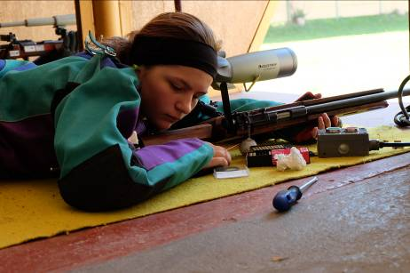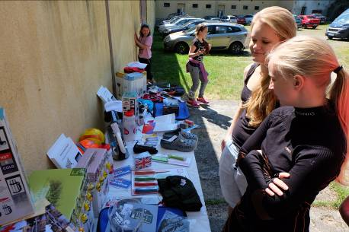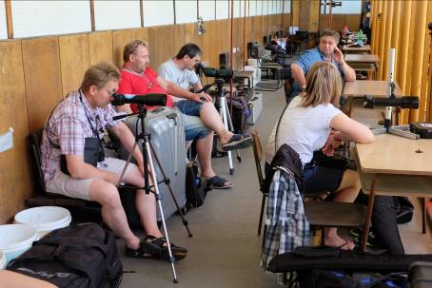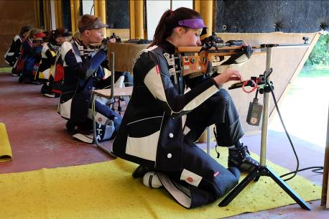

Ověření výsledků

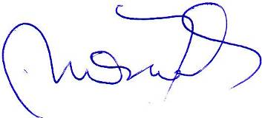

____________________________________ ______________________________________
Karel Brabec, ředitel závodu Ing. Přemysl Mrňák, A 0262, hlavní rozhodčí

